

ERM AUTOMATISMES INDUSTRIELS
561 allée de Bellecour ZA Bellecour 3, 84200 Carpentras
Tél : 04 90 60 05 68 - Fax : 04 90 60 66 26
Site : http://www.erm-automatismes.com/
E-Mail : Contact@erm-automatismes.com

1. Installation des drivers et du logiciel arduino 1
2. Installation du programme nacelle 3
3. Transférer le code arduino 6


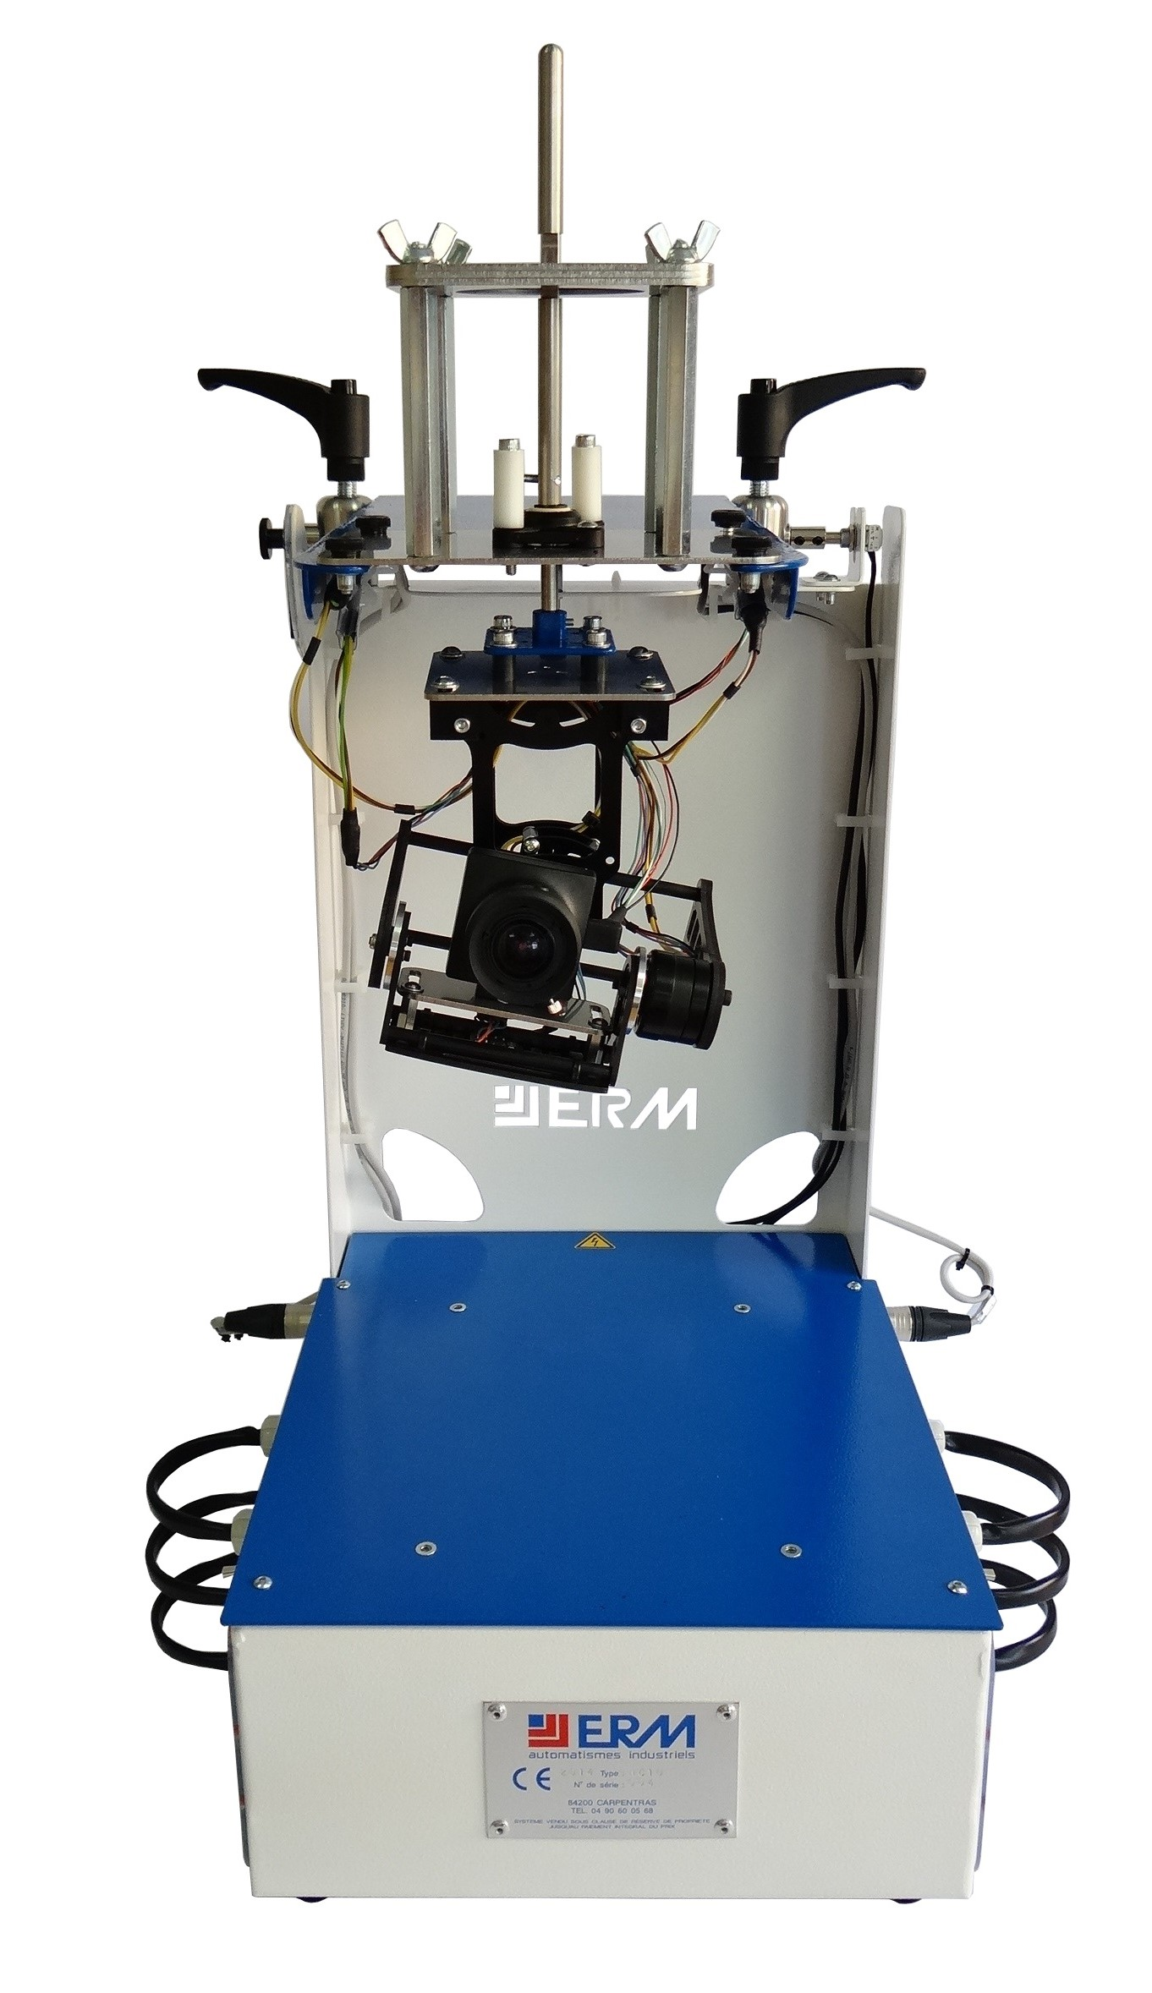
Dossier technique

F2.2 – Installation des logiciels

Installation des drivers et du logiciel arduino
Lancer l’installation en cliquant sur l’installeur « arduino-1.0.5-r2-windows.exe » présent dans :
DVD-NC10\PGNC10.

La fenêtre ci dessous apparait :

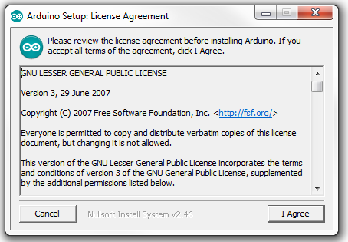
Cliquer sur IAgree.

Cliquer sur Next.

Cliquer sur Install.

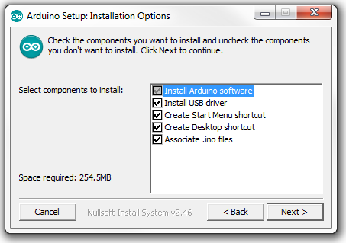

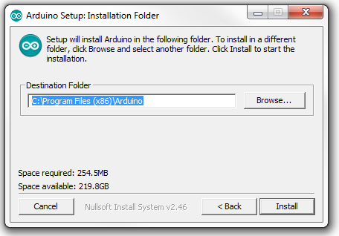

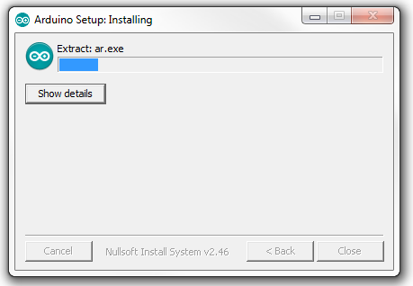
Attendre la fin de l’installation.

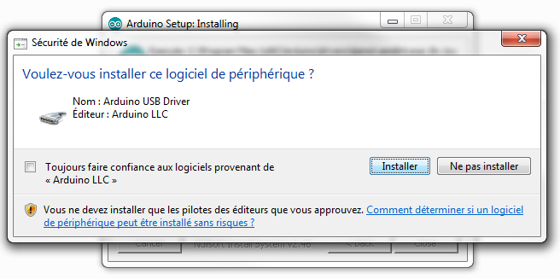
A l’apparition de la fenêtre ci-contre, cliquer sur Installer.

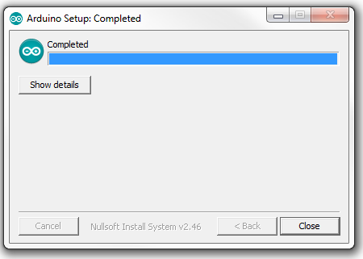
Patienter jusqu’à pouvoir cliquer sur le bouton Close puis cliquer dessus.

Installation du programme nacelle
Lancer l’installation en cliquant sur l’installeur « Nacelle_NC10_Setup.exe » présent dans :
DVD-NC10\PGNC10\PGNC1000003X_INSTALLEUR_VIEWER

Attention, si une version de Nacelle NC10 est déjà installée, il faut la désinstaller complètement avant d’installer la nouvelle version !!!

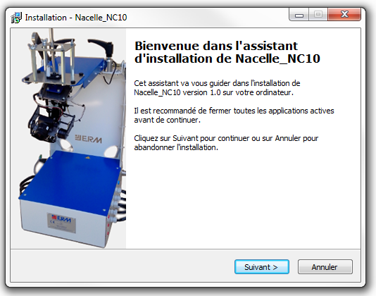
Cliquer sur Suivant.

Cliquer sur Suivant.

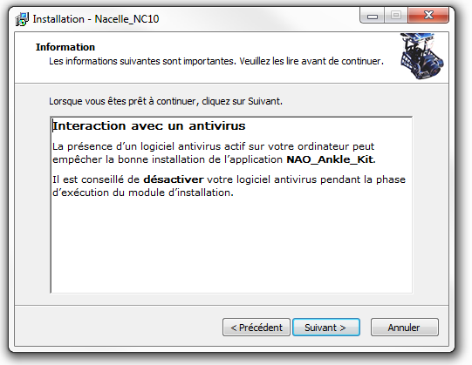

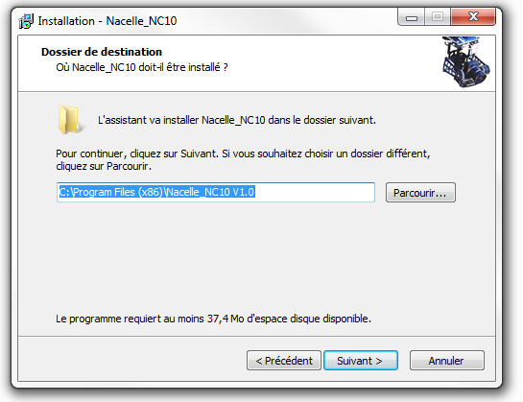
Cliquer sur Suivant.

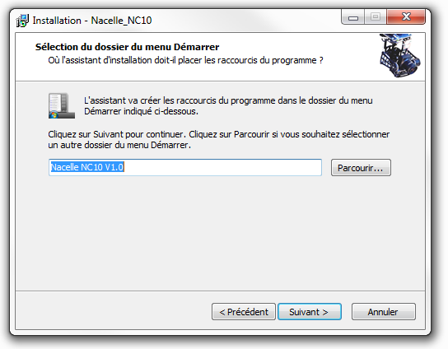
Cliquer sur Suivant.

Cliquer sur Suivant.

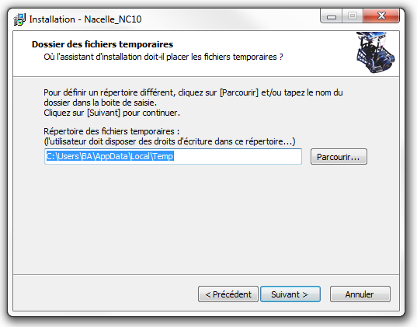

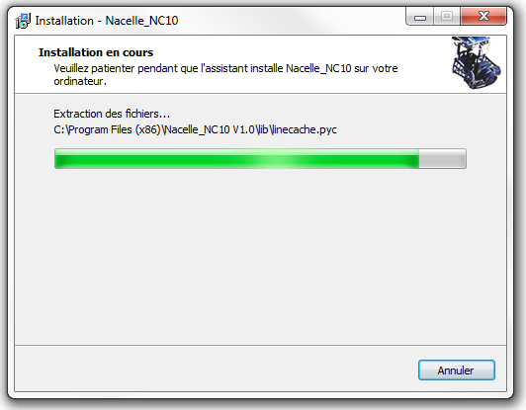
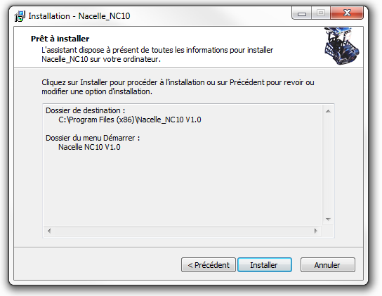
Cliquer sur Installer.

Attendre la fin de l’installation.

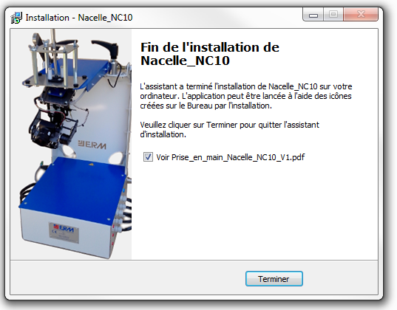
Cliquer sur Terminer.

Transférer le code arduino
Lors de la livraison le code arduino « nacelle_arduino » est déjà chargé dans la machine, cependant si vous avez besoin de le charger à nouveau, veuillez suivre les étapes ci-dessous.

Double cliquer sur le fichier « nacelle_arduino.ino » présent dans le répertoire :
DVD-NC10\PGNC10\PGNC1000001X_NACELLE_ARDUINO\nacelle_arduino

La fenêtre ci-dessous apparait :

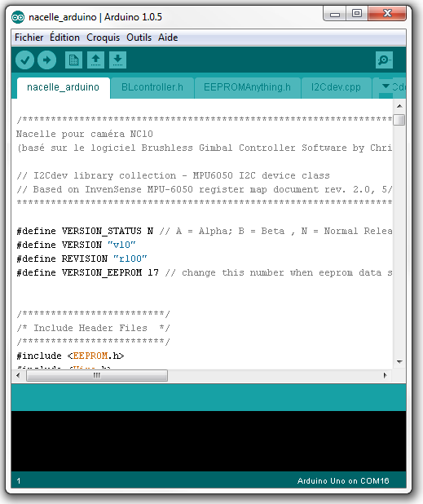

Aller dans Outils puis dans Type de carte et vérifier que la carte sélectionnée soit Arduino Uno.

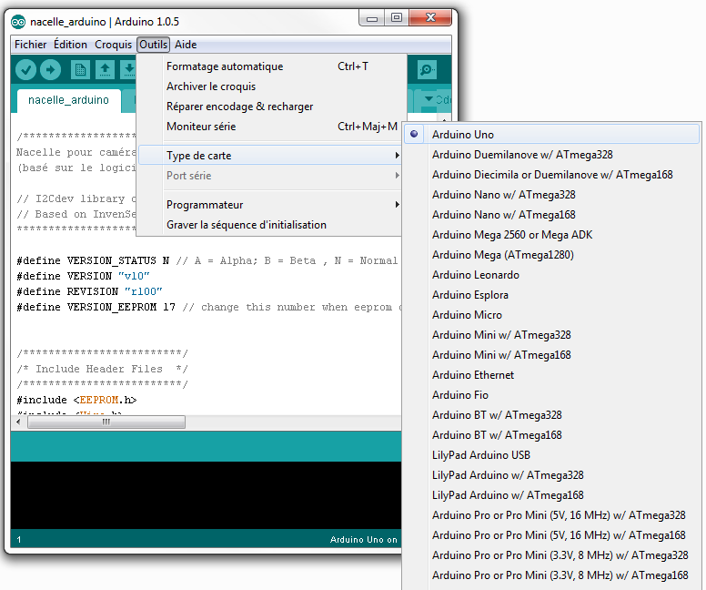

Choisir le port COM correspondant à la carte Arduino présente dans le coffret NC10, dans Outils puis Port série.

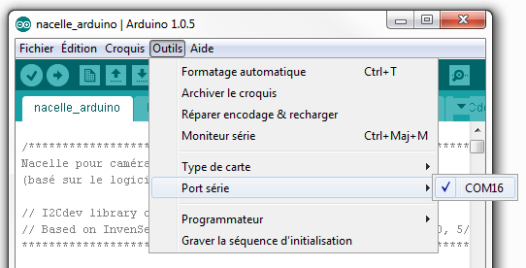

Afin de transférer le programme dans la carte arduino cliquer sur le bouton « Téléverser »

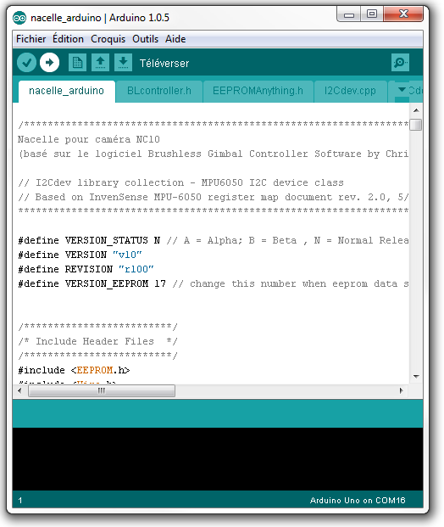

Attendre que le transfert soit terminé.

